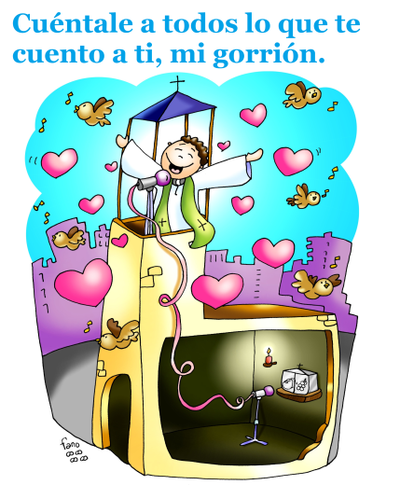
MISA CON NENOS

21 de xuño de 2020
TEMPO ORDINARIO

MATEO 10 26-33: “Non teñades medo, valedes máis que os pardais”.
Mensaxe: Cóntalle a todos o que
che conto a ti, meu pardal.

ACOLLIDA
Irmáns e irmás: Terminamos xa o tempo de Pascua. Logo de celebrar as festas da Trindade e de Corpus, iniciamos os domingos do tempo ordinario nos que iremos coñecendo o que nos di Xesús e os seus feitos a través do evanxeo de S. Mateo. Xesús hoxe dinos que confiemos sempre, que non teñamos medo, pois Deus quérenos, é todo amor, e coida de nós.
SAÚDO: A graza do noso Señor Xesucristo, o amor do Pai e a comuñón do Espírito Santo, sexan con todos vós.
(Colocamos en lugar visible un pan grande e esta inscrición: “Cóntalle a todos o que che conto a ti, meu pardal.”).

PERDÓN
En silencio, pidamos a Deus perdón polos nosos pecados.
-Porque es un Pai de amor que coidas con tenrura da natureza e de cada un de nós. Señor, ten piedade de nós.
-Porque confiamos pouco en Deus e deixámonos levar polos medos e polo que dirán. Cristo, ten piedade. De nós.
-Porque somos un pouco covardes á hora de manifestarnos cristiáns. Señor, ten piedade de nós.
Que Deus todopoderoso teña misericordia de nós, perdoe os nosos pecados e nos leve á vida eterna.

- PALABRA DE DEUS
Necesítase coraxe para seguir a Xesús. O texto de Mateo xira ao redor das palabras de alento: “Non teñades medo”, a razón é que El coida de nós, como coida dos pardais. O cristián, como o profeta Xeremías, está convencido de que na persecución “o Señor é o meu forte defensor”. Por iso vive cheo de confianza.
Lectura do santo Evanxeo segundo san Mateo 10, 26-33: Non teñades medo aos que matan o corpo.
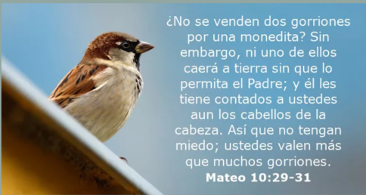
Narrador: Naquel tempo, dixo Xesús aos seus discípulos:
Xesús: -«Non teñades medo aos homes, porque nada hai encuberto, que
non chegue a descubrirse; nin nada hai escondido, que non chegue
a saberse. O que vos digo na escuridade, dicídeo á luz, e o que vos
digo ao oído, pregoádeo desde a azotea. Non teñades medo aos
que matan o corpo, pero non poden matar a alma. Non; temede ao
que pode levar á perdición alma e corpo na “gehena”. Non se
venden un par de pardais por un céntimo? E, con todo, nin un só cae ao chan sen que o dispoña o voso
Pai. Pois vós ata os cabelos da cabeza tendes contados. Por iso, non teñades medo: valedes máis vós
que moitos pardais.
A quen se declare por min ante os homes, eu tamén me declararei por el ante min Pai que está nos
ceos. E se un me nega ante os homes, eu tamén o negarei ante o meu Pai que está nos ceos».
Palabra do Señor.

- REFLEXIÓN: Cóntalle a todos o que che conto a ti, meu pardal.
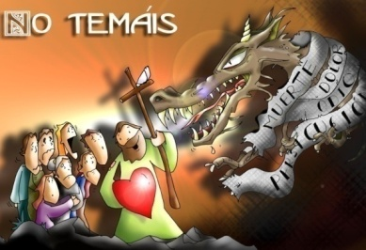
VER: -Hai momentos nos que sentimos medo ante unha situación de ameaza de alguén, por un futuro incerto, ante unha enfermidade… Din que o medo é libre e por iso cada un pode telo ou non. Hai medos que nos bloquean, outros nos fan ser enxeñosos ou creativos. Cales son os teus medos? Que te provocan? Podemos comentar a película “Un monstro vén verme”.
XULGAR: O evanxeo deste domingo invítanos á CONFIANZA para superar medos.
-O profeta Xeremías na persecución á que é sometido confesa: “o Señor é o meu
forte defensor”.
Xesús neste evanxeo di por tres veces: “Non teñades medo”. E logo de afirmar que Deus coida dos pardais, engade que: “Vós valedes máis que moitos pardais”.
-O Evanxeo está cargado de amor. Deus Pai é Amor. É Amor a toda a creación. Amor polos paxariños, polos pardais, por todas as criaturas. Amor por cada home e muller, neno e maior, novo e de mediana idade. Amor na diversidade e na autenticidade. Amor que é coidado, providencia… Somos pardais nas mans de Deus.
-Ser discípulos de Xesús conleva o rexeitamento dalgúns. Vivir de forma coherente o que cremos leva consigo dureza. Pero non esquezamos nunca que non estamos sos nas dificultades. No medio das dificultades sente a protección de Deus, o seu coidado amoroso… Estamos en boas mans! “Confiade!”.
ACTUAR: Contémoslle a todos o bo que é Deus connosco.
Cantemos desde as azoteas, desde as torres, a aventura apaixonante de transmitir a nosa fe, de ser portavoces
humildes do Evanxeo. Animémonos con tanta vida e tantas historias. E ánimo. Merece a pena voar sentindo tanto
amor. Deamos testemuño de Xesús con valentía, con convicción sabendo como S. Paulo: “Sei de quen me fiei” (2
Tim.1, 12). O venres 19 celebramos o Sagrado Corazón de Xesús, digamos: “Xesús en Ti confío”.
Dialogamos en familia: Como nos situamos ante algunhas propostas da sociedade? Seguimos os criterios do
evanxeo ou somos monicreques? En quen ou en que, en último termo poñemos a nosa confianza?

ORACIÓN DA COMUNIDADE
Presentemos ao Señor as nosas súplicas dicindo: R/ Que sempre confiemos en ti, Señor!
1.- Pedímosche, Señor, pola Igrexa: polos bispos e polos que chamaches a ser testemuñas do teu evanxeo, para que teñan fortaleza e realicen ben a súa tarefa. Oremos.
2.- Presentámosche a todos os pobres: os faltos de pan, de amor, de tenrura, de solidariedade; que non nos dea medo comprometemos con eles. Oremos.
3.- Poñemos nas túas mans a todos os nosos seres queridos que xa se nos foron, tamén os que non ten quen rece por eles. Oremos.
4.- Polas familias, para que ensinen os seus fillos a vivir no amor, a perdoar, a ser tolerantes, a ser fogares abertos onde se acolla e se comparta. Oremos.
5.- Por todos os que, por mor da súa fe, son perseguidos, viven con medo, para que nunca se sintan abandonados de Deus, senón que sigan firmes na fe. Oremos.
6.- Polos nenos de catequese que este ano non puideron prepararse nas comunidades, para que cos seus pais afonden na fe e aprendan a rezar e a poñer en Deus a súa confianza. Oremos.
7.- Polos enfermos, polos que sofren a ausencia dun ser querido, pola saúde dos que formamos este planeta. Oremos.
Axúdanos, Señor, en ti confiamos porque es o noso Pai, todo misericordia e amor. Por Xesucristo, noso Señor.

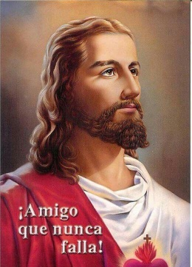
6. OFRENDAS
-CORAZÓN: Unha das principais característica dos amigos é ter confianza para falar, para compartir confidencias, para acudir a el cando o necesitamos. Ti, Xesús quéresnos e sempre estás aí para escoitarnos e axudarnos.
-CARTEL ”Xesús amigo que nunca falla”: Ás veces os amigos fállannos ou desaparecen nos momentos duros, cando nos fan máis falta. Xesús, sempre podemos confiar en ti porque es o amigo que nunca falla.
-PAN E VIÑO: O pan e o viño converteranse no corpo e o sangue de Xesús. A Eucaristía únenos a Xesús aumenta a nosa confianza nel, fortalécenos. Xesús, grazas por quedarte connosco, por ser o noso alimento, a nosa esperanza.

7. ACCIÓN DE GRAZAS
Teño medo, Señor, porque...
Teño medo ao que me poida ocorrer mañá, a que se me torzan os plans, porque non acabo de crer que Ti me tes sempre, abrazado por diante e por detrás.
Teño medo a non saber amar, a facelo mal, a non darme do todo e perder ocasións de entrega, porque non creo de verdade que Ti tes un gran proxecto para min, e que Ti es Amor e en tenrura convértesme, cando me deixo levar.
Teño medo á enfermidade, ao declive, ás queixas do meu corpo, porque sigo sen crer que me teciches nas entrañas da miña nai, e que cando estamos reunidos no teu nome, Ti andas no medio de nós.
Teño medo á morte, porque non a controlo, porque temo o descoñecido, o futuro… porque non termino de crerme que nos fixeches Señor para Ti e o noso corazón non descansará ata que te atope.
Teño medo a perderte, porque te esquezo, porque esquezo que Ti me chamaches a min primeiro, Ti elixíchesme, a miña vida enteira
está nas túas mans..
Contigo, Señor, xa non teño medo

Oración de confianza de Carlos de Foucauld
Pai, póñome nas túas mans.
Fai de min o que queiras.
Sexa o que sexa, douche as grazas.
Estou disposto a todo.
Acéptoo todo, con tal de que a túa vontade
se cumpra en min e en todas as túas criaturas.
Non desexo máis, Pai.
Confíoche a miña vida, doucha
con todo o amor de que son capaz,
porque te amo e necesito darme a ti,
poñerme nas túas mans sen reservas.
Cunha confianza infinita
porque ti es o meu Pai.
8. SUXESTIÓNS:
-Para a preparación intensiva de primeiras comuñóns nesta época de pandemia poden valer tanto na casa como na parroquia:
*Vídeos de CATEQUIZIS (En youtube) ou en infinito máis 1” (en facebook): Nº 1. Que significa comuñón. Nº 15. Os 7 sacramentos: Bautismo e Eucaristía. Nº. 16. A festa do perdón. Nº 29. A misa parte 1. Nº 30. A misa parte 2. Nº 31. A misa parte 3. Nº 32. A miña primeira confesión. Nº 33. A comuñón nº 52.
*Catequese intensiva: 9 temas:
http://www.catequesisdegalicia.com/wp-content/uploads/2020/05/Catequesis-intensiva-
Primera-Comunión.pdf

9. VÍDEOS PARA ESTE DOMINGO: 12 TO-A (Mateo 10, 26-33, Non teñades medo aos homes)
-Para todos aqueles que din: “non podo”: https://www.youtube.com/watch?v=NDNbqVu_wOo
-Parábolas no aire: https://www.youtube.com/watch?v=GnuNW_3HGLM
-Mateo 10,24-33, evanxeo: https://www.youtube.com/watch?v=z-tgTzM-y9g
-Mateo 10,24-33, película con reflexión: https://www.youtube.com/watch?v=ZRgce62Q884
-Non teñades medo, película: https://www.youtube.com/watch?v=OIMa1qfyv9I
-Non hai que temer, canción de Javier Brú: https://www.youtube.com/watch?v=tuRBib0zMrw
-Mirade as aves, canción Irmá. Glenda: https://www.youtube.com/watch?v=69BlHq9HFsw
-Mirade os lirios do campo: https://www.youtube.com/watch?v=gQoRK4UqdN8
-Xugos de hoxe, Verbo Divino–2011: https://www.youtube.com/watch?v=817EJ639Pj4
-Alimentados, VD–2014: https://www.youtube.com/watch?v=3gvNNs4tHe4
-Confianza, VD–2017: https://www.youtube.com/watch?v=nJKLWl5Eaew
- Sen medo, VD–2020: https://www.youtube.com/watch?v=tC2EEvBqIEY (sobre racismo)
-Evanxeo en linguaxe de signos: https://www.youtube.com/watch?v=rndsw0Yg_oQ

